# Persoonlijk profiel

*Quantum Academy*  
In de Quantum Academy week aan het begin van het nieuwe jaar, zijn we aan de slag gegaan met onder andere ons persoonlijk groeiplan. Daar kwam voor mij uit dat ik aan de slag wilde gaan met mijn missie ‘’ik wil mijzelf openstellen om te ontdekken wat ik wil op persoonlijk, school en werkvlak’’. De leerdoelen die ik hierbij heb opgesteld waren ‘’mijzelf focussen op het vinden van mijn passie’’. Een ander leerdoel was om een eigen mening te vormen. Vervolgens was mijn laatste leerdoel om meer te ondernemen in jaar 2 van het Avans.

Naarmate de weken verstreken heb ik mijn PGP enigszins bijgesteld. Mijn missie bleef hetzelfde, maar naar in gesprek te zijn geweest met coach Diana vertelde ze mij dat de opgestelde leerdoelen moesten leiden tot het dichterbij komen voor de voltooiing van je missie. Dit was niet met alle leerdoelen zo in de Quantum Academy week dus deze heb ik bijgeschaafd over de weken heen.

Om mijzelf te ontwikkelen als een echte young professional is mijn missie om te weten waar mijn kwaliteiten liggen in mijn studiegebied. Daar wil ik de komende weken achter komen, zodat ik op deze manier kan zoeken naar een passende stage en minor. De kwaliteiten die ik bij de Quantum Academy heb opgesteld waren: hardwerkend, authenticiteit, snel kunnen schakelen en vriendelijkheid.

De vier kernkwadranten van Ofman die bij deze kernkwaliteiten horen:

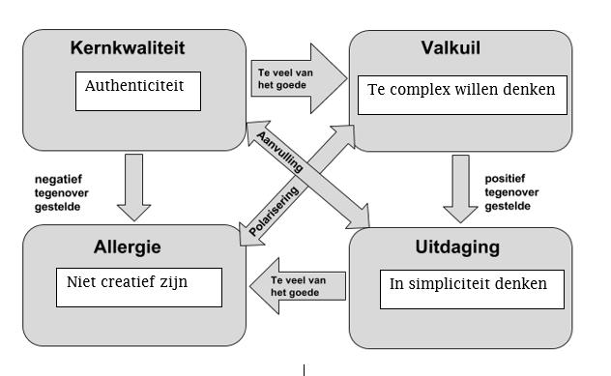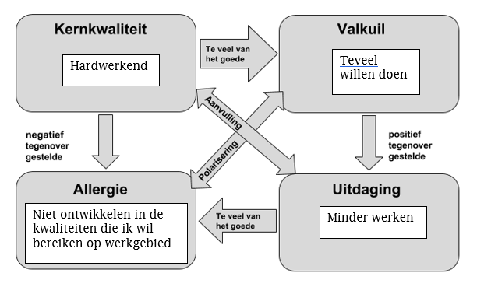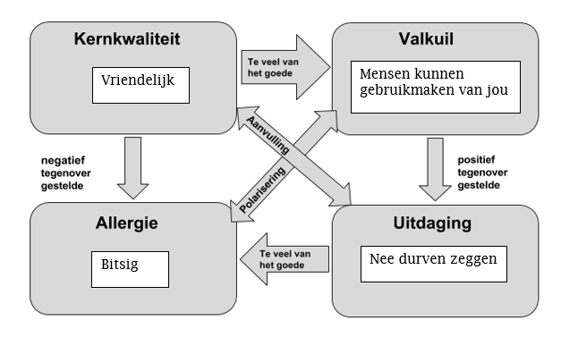

*Ontwikkeling eerste naar tweede jaar van CE*In het eerste jaar van commerciële economie was het schakelen. Ik kwam van het VWO en stond bekend als sociaal en spontaan persoon, die redelijk brutaal was. Toen ik na zeven jaar dezelfde school naar het Avans vertrok en in een klas kwam met mensen die allemaal sociaal, spontaan en brutaal kwam was ik een beetje verslagen. Kat uit de boom kijken dat was mijn strategie, maar naarmate de weken voorbijgingen en de omgeving en mensen vertrouwelijker werden, kroop ik ook wat meer uit mijn schulp. Andy geloofde niet wat er bij de propedeuse-uitreiking werd gezegd en vertelde mij ‘’jij verlegen??? Ik geloof er niks van’’. Ik kan verlegen zijn om bepaalde momenten waar ik mij niet comfortabel voel. Dat is het beste uit te leggen door deze foto.’

Het verlegen zijn is er na het eerste jaar best wel uit durf ik te zeggen, maar waar ik nog in zou willen groeien is om minder bescheiden te zijn en te zeggen waar het op staat. Daar ben ik nog niet goed in. Ik ben die ene die eromheen draait, de woorden gebruik zoals misschien, wellicht en waarschijnlijk.

Naar mijn idee zijn die karaktertrekken die de laatste jaren meer de hoek omkijken en dat ze mij soms voor de gek houden. Daarom heb ik een aantal testen gemaakt, om simpel weg wat meer van mijzelf te begrijpen.

**Big five test**

**Disc test**

***Je hebt een innerlijke behoefte om vriendschappen te ontwikkelen en te onderhouden - zowel op het werk als privé. Je bent een benaderbaar en begripvol persoon. Vanuit je optimisme probeer je altijd om het beste in anderen te zien. Je kunt meestal goed luisteren en constructief advies geven. Je dringt je eigen ideeën en waarden niet op aan anderen. Doordat je mensen aardig vindt en zelf aardig gevonden wilt worden, heb je vaak moeite met conflictsituaties. Je kunt de neiging hebben om té flexibel, tolerant en compromisvol te zijn.***

**MBTI test**

**Conclusie testen**Ik kon mij heel erg vinden in de uitslag van de DISC test en de MBTI test. De MBTI test ga ik verder uitlichten bij leerdoel 1 aangezien deze daar goed bij aansluit. De DISC test vertelt mij dat ik toegankelijk ben, waar ik mijzelf in kan vinden. Daarbij ben ik ook altijd positief, want ik vind dat negatief denken je niks opbrengt en altijd in oplossingen zou moeten denken. Daarbij heb ik wel veel moeite met het afzetten van wat anderen van mij vinden. Als er een conflictsituatie optreedt, ben ik degene die het sust of het wegwuift. Ik wil juist kritischer zijn en mijn mening uiten. Hiervoor zou ik bescheiden moeten zijn. Dit brengt mij naar leerdoel 1.